* **Code:**

* Khi ta khởi động máy ảo, ta thấy sẽ ở logcat xuất hiện các log: onCreate, onStart, onResume. Có nghĩa là ứng dụng đã được khởi chạy từ onCreate() đến onResume().



* Tiếp đó ta thoát ra Home, thì xuất hiện onPause, onStop. Có nghĩa ra activity đã dừng và không còn được tìm thấy nữa.



* Khi ta rotate và vào lại activity thì các hàm onDestroy() được gọi, có nghĩa là activity đã bị huỷ và bắt đầu lại từ đầu.

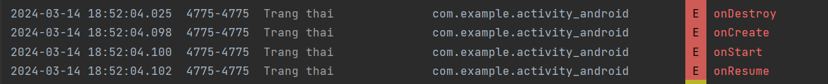

* Khi ta rotate máy ảo lại một lần nữa thì hàm onRestart được gọi, activity đã được user khởi động lại.

